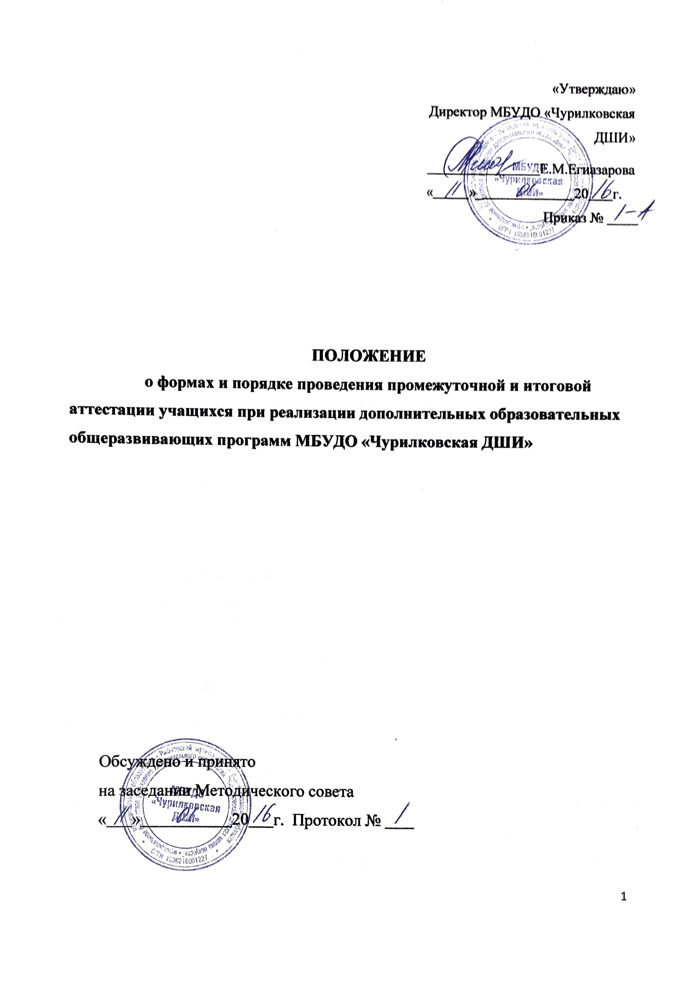

Общие положения
Настоящее Положение разработано в соответствии с Федеральным Законом
«Об образовании в Российской Федерации» от 29.12.2012 года № 273, Уставом Учреждения (далее – ДШИ).

Данное Положение регулирует правила проведения промежуточной и итоговой аттестации учащихся, применение единых требований к оценке знаний, умений и навыков обучающихся по различным предметам, в том числе при выставлении итоговых оценок.

ДШИ самостоятельна в выборе системы оценок, форм, порядка и периодичности промежуточной и итоговой аттестации учащихся.

Положение о промежуточной и итоговой аттестации обсуждает и принимает Методический совет школы своим решением. Утверждает Положение директор ДШИ.

Положение повышает ответственность каждого преподавателя за результат труда и за степень усвоения обучающимися образовательного минимума.

Аттестация – это оценка качества усвоения учащимися содержания конкретного учебного предмета в процессе обучения или по окончанию его по результатам проверки (проверок).

- Целью аттестации является
Обеспечение социальной защиты учащихся, соблюдение их прав и свобод в части регламентации учебной загруженности в соответствии с санитарными правилами и нормами, уважение их личности и человеческого достоинства.

Установление фактического уровня теоретических знаний учащихся по предметам обязательного компонента учебного плана, их практических умений и навыков.

Контроль за выполнением учебного плана, образовательных программ и календарно-тематических планов учебных предметов.

- Виды и формы промежуточной и итоговой аттестации.
Аттестация учащихся осуществляется по 5-ти бальной системе оценок.

Промежуточная аттестация учащихся проводится с 1 по 7 (или 5) классы, по всем изучаемым предметам, дисциплинам в соответствии с утвержденными учебными планами.

Формы и виды промежуточной и итоговой аттестации: зачеты, контрольные уроки, технические зачеты, академические концерты, просмотры, прослушивания, переводные и выпускные экзамены. Порядок и периодичность промежуточной аттестации определяются учебными планами, планом работы Учреждения по учебно – методической деятельности.

Контрольные мероприятия в Учреждении проводятся в соответствии с учебными планами и программами. Необходимость, форма и сроки проведения контрольных мероприятий определяются Педагогическим советом и утверждаются директором Учреждения в годовом плане работы.

Участия в конкурсах, концертах, фестивалях приравниваются к выступлению на академическом концерте и могут быть зачтены как одна из форм промежуточной аттестации.

- Порядок проведения промежуточной аттестации по отделениям
Фортепианное отделение
Технические зачеты проводятся в 3-6 классах по семилетнему курсу обучения и 2-5 классах по пятилетнему курсу обучения — каждое полугодие (октябрь и февраль). Требования к техническим зачетам вырабатываются на заседании отделения в начале учебного года и обязаны включать в себя этюд, гаммы и требования к гаммам, по усмотрению зачет может содержать проверку навыков «чтения с листа» и знание терминологии.
Зачет дифференцированный, оценка выставляется по каждой форме работы.
Зачет по классу ансамбля и аккомпанемента.
Зачет по классу «ансамбля» проводится в 4-5 классах по семилетнему курсу обучения и 3-4 классах по пятилетнему курсу обучения в первом полугодии в декабре, во втором полугодии в апреле. Исполняется одно произведение. Зачет по классу «аккомпанемента» проводится в 6-7 классах по семилетнему курсу обучения и 5 классе по пятилетнему курсу обучения в первом полугодии – декабрь, во втором полугодии – апрель. Исполняется одно произведение. Зачет дифференцированный.
Академический концерт проходит в конце первого полугодия во всех классах, кроме обучающихся первого года обучения и выпускников. В первом классе (с подготовкой) исполняются две разнохарактерные пьесы, начиная со второго класса — полифония и пьеса.
Переводной экзамен проводится в конце второго полугодия (май) во всех классах кроме выпускного. В первом классе исполняется две разнохарактерные пьесы, начиная со второго класса — крупная форма и пьеса.
В выпускных классах (5 и 7 классы) проходят прослушивания экзаменационной программы по специальности. Выпускная программа – 4 произведения: полифония, крупная форма, пьеса и этюд. Одно произведение,

если оно соответствует требованиям программы, можно оставить с 6 (4) класса. I прослушивание – декабрь (исполняются два произведения наизусть), II прослушивание – март (исполняются 3-4 произведения наизусть), III прослушивание – апрель (4 произведения наизусть). По результатам III прослушивания обучающиеся решением Педагогического совета допускаются или не допускаются до итоговой аттестации по специальности (выпускной экзамен).

Отделение народных инструментов
Технические зачеты проводятся во 2-6 классах по семилетнему курсу обучения и 2-5 классах по пятилетнему курсу обучения — каждое полугодие (октябрь и февраль). Требования к техническим зачетам вырабатываются на заседании отделения в начале учебного года и обязаны включать в себя этюд, гаммы и требования к гаммам, по усмотрению зачет может содержать проверку навыков «чтения с листа» и знание терминологии.
Зачет дифференцированный, оценка выставляется по каждой форме работы.
Зачет по классу ансамбля. Проводится каждое полугодие начиная со 2 класса. Зачет дифференцированный. Публичное выступление (концерт, конкурс, фестиваль) может быть приравнено к сдаче зачета по данному предмету.
Академический концерт проходит в конце первого полугодия (декабрь) во всех классах кроме выпускного. В первом классе исполняется две разнохарактерные пьесы, начиная со второго класса — полифония и пьеса.
Переводной экзамен проходит в конце второго полугодия (май) во всех классах кроме выпускного. В первом классе исполняется две разнохарактерные пьесы, начиная со второго класса — крупная форма и пьеса.

В выпускных классах (5 и 7 классы) проходят прослушивания программы по специальности: полифония, произведение крупной формы, пьеса, народная обработка. Допускается повторение 1-го произведения за 6 (4) класс, если оно соответствует требованиям программы выпускного класса. I прослушивание (декабрь) – 2 произведения наизусть, II прослушивание (февраль) – 3-4 произведения наизусть, III прослушивание (апрель) – вся экзаменационная программа наизусть. По результатам последнего прослушивания обучающиеся решением педагогического совета допускается или не допускаются до итоговой аттестации (выпускной экзамен по специальности).

Хореографическое отделение
В конце каждой четверти проводятся контрольные уроки по всем предметам специального курса. По результатам всех контрольных уроков выставляется годовая оценка.
В выпускном классе в апреле проходит просмотр выпускной программы.

Отделение «Хоровое пение» (в т. ч. Фольклорный ансамбль)
Контрольные уроки проводятся в конце каждой четверти по следующим предметам: «Хоровое пение», «Фольклорный ансамбль», «Народное творчество», «Расшифровка народной песни». Проверяется знание вокальных партий, текста произведений, технических приемов пения. По итогам всех контрольных уроков по данным предметам выводится годовая оценка.
Академические концерты по предметам «Вокал» и «Народное пение» проводятся в конце каждого полугодия (декабрь, май), начиная со 2 класса. Исполняются два произведения. В 1 классе проводится итоговое прослушивание в конце учебного года (май).
В выпускных классах (5 и 7 классы) проходят прослушивания и просмотры экзаменационной программы по специальности. Первое

прослушивание в конце первого полугодия (декабрь), второе прослушивание в апреле. По результатам последних просмотров и прослушиваний учащиеся, по решению педагогического совета, допускаются или не допускаются до итоговой аттестации (выпускной экзамен).

Отделение «Изобразительное искусство»
Каждую четверть выставляются оценки по текущей работе. По итогам каждого полугодия проводится просмотр учебных работ.
По предмету «История искусств» каждую четверть проводятся контрольные уроки, по итогам которых выставляется годовая оценка.

Теоретическое отделение
Контрольные уроки проходят в конце каждой четверти по всем теоретическим предметам: «Сольфеджио», «Слушание музыки», «Музыкальная литература», «Музыкальная грамота», «История хореографии». Контрольные уроки по предметам сольфеджио и музыкальная грамота включают в себя проверку знаний в устной и/или письменной форме, качества усвоения пройденного материала (диктант, письменное задание, слуховой анализ, пение с листа, пение музыкальных номеров, работа у инструмента). По результатам контрольных уроков выставляется годовая оценка. По предметам «музыкальная литература», «слушание музыки», «история хореографии» – опрос, письменные задания, рефераты, музыкальные викторины, тестирование.

Отделение дополнительного инструмента и Общего курса фортепиано
Проводятся контрольные уроки во всех классах в конце первого полугодия. Обучающиеся должны исполнить два произведения. В конце второго полугодия (май) проходит переводной экзамен учащихся по данному предмету. Учащиеся исполняют два произведения.

- Порядок проведения итоговой аттестации по отделениям:
Итоговая аттестация учащихся проводится в выпускных классах и подразумевает следующие выпускные экзамены:
по специальностям: — выпускные экзамены проводятся по предметам
«Специальность» и «Сольфеджио»

по специальности «Фольклорный ансамбль» — выпускные экзамены по предметам «Вокал», «Ансамбль», «Сольфеджио».
по специальности «Хореография» — выпускные экзамены по предметам «Классический танец», «Бальный танец», «Народно-сценический танец», «История хореографии».
по специальности «Изобразительное искусство» — выпускные экзамены по предметам «Рисунок», «Живопись», «Композиция», «История изобразительного искусства»
Экзаменационные билеты по сольфеджио содержат весь пройденный материал и утверждаются в начале учебного года.
По всем остальным предметам учебного курса проходят итоговые зачеты.
Выпускные экзамены проводятся в период с 28 апреля по 20 мая.
График проведения выпускных экзаменов и зачетов утверждается до 20 апреля. Экзаменационная комиссия, её состав назначается Приказом директора ДШИ.
В один день проводится не более одного экзамена или зачета. Интервал между экзаменами составляет 2-3 дня.
По предметам «Ансамбль» и «Аккомпанемент» оценка в свидетельство выставляется с учетом результатов за весь период изучения предмета.
В свидетельство об окончании полного курса обучения выставляется оценка с учетом экзаменационной и итоговой. В спорной ситуации вопрос выносится на решение Педагогического Совета.

- Оценивание знаний, умений и навыков учащихся
6.1. Оценивание знаний, умений навыков учащихся осуществляется в соответствии с Положением о системе оценивания знаний, умений и навыков учащихся в рамках промежуточной и итоговой аттестации в ДШИ.

